
Beta Public Relations B.V.
Postbus 420
2270 CK Voorburg
T. 070 427 5200
E. info@betapr.nl

Nieuwe reusachtige pompen voor de mijnbouw

Zwanenburg, augustus 2022 – GIW Industries, Inc., een onderdeel van de KSB Groep dat gespecialiseerd is in mijnbouwpompen, heeft een reusachtig grote pomp met de benaming MDX-850 op de markt gebracht.

De specialisten in Grovetown uit Georgia, VS, ontwikkelden deze pompserie speciaal voor extreme omstandigheden, zoals die in de mijnbouw van hard gesteente in maalproces te vinden zijn. De nieuwe MXD-850 zorgt daarbij voor een hoger productieniveau bij lagere totale bedrijfskosten. De waaierdiameter bedraagt 2.600 mm (102”) en is daarmee 250 mm (10”) groter dan de tot dusver grootste MDX-pomp.

Ook omvat het constructieve ontwerp van de nieuwste MDX-pomp een aantal verbeteringen die de afgelopen jaren in de MDX-serie zijn aangebracht. Zo is de pompbreedte vergroot om het ontwerp van de leidschoepen te kunnen verbeteren. Ook de waaier zelf werd versterkt op slijtagegevoelige plaatsen.

Dikkere waaierschoepen, die van de materialen Gasite 28G en Endurasite worden gegoten, verbeteren de slijtvastheid en zorgen daardoor voor een langere levensduur van de pompen. De MDX-850 onderscheidt zich door een verbeterde interface tussen zuigdrukdeksel en zuigdrukplaat, waardoor het gebruik van een innovatief ontworpen slijtring aan de pompinlaat mogelijk wordt.

Zoals alle MDX-pompen heeft ook het type 850 een instelbaar zuigdrukdeksel. Hierdoor kan de radiale speling tussen waaier en zuigdrukdeksel vanaf de zuigzijde van de pomp worden ingesteld zelfs tijdens het pompbedrijf.

De constructie van de MDX-850 is compatibel met de GIW RAMSL (Remote Adjusted Mechanical Suction Liner) technologie waarmee de speling tussen waaier en zuigdrukdeksel snel en nauwkeurig is in te stellen.

KSB is een van ’s werelds meest vooraanstaande producenten van pompen, afsluiters en bijbehorende systemen voor industrie en gebouwentechniek, water- en afvalwaterbeheer alsmede energietechniek en mijnbouw. Het concern is met eigen verkooporganisaties, productie- en servicebedrijven op alle continenten vertegenwoordigd.

De Nederlandse dochteronderneming KSB Nederland is gevestigd in Zwanenburg.

Meer informatie
KSB Nederland B.V.
Wilgenlaan 68, 1161 JN Zwanenburg
T. 020 4079800
E. infonl@ksb.com
W. www.ksb.nl

Foto en fotobijschrift:

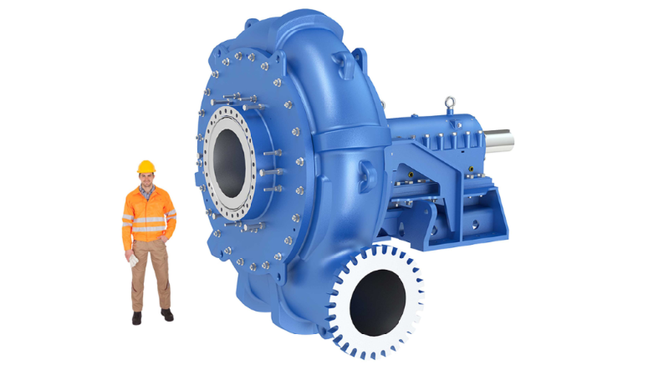

De pomp GIW MDX is ideaal voor het mechanische scheidingsproces in de mijnbouw van hard gesteente.

